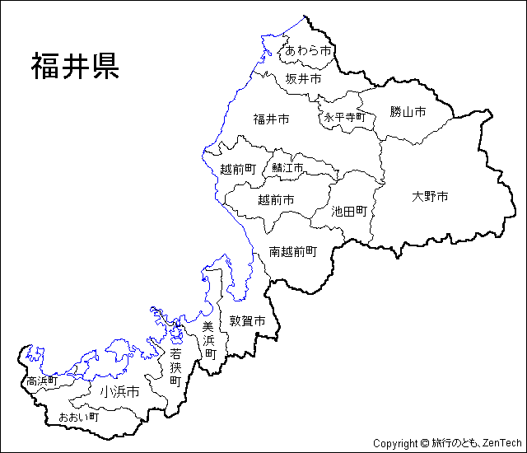
● 実施場所
福井市御油町付近（県道福井・朝日武生線）
● 実施日
平成22年12月1、4、5、6、8、11、12、13日
● 実施時間 ９時から１６時まで

● 速度の傾向
性別に違いはあるの？

女性に比べ、わずかに男性の方が制限速度を守っていないという傾向が
みられました。
また、多くの方が速度に注意して走行しているようでしたが、今年調査
した中では、２番目に守られていない路線でした。
周囲の見通しが良く、走りやすい環境では、つい速度を超過しがちです。
ドライバーの方は、常にスピードメーターもチェックして、環境にもや
さしい安全運転に努めましょう！
平日と休日では違いはあるの？

やや平日の方が、土曜日、日曜日に比べスピードを超過している車が多い
傾向がみられます。
平日は、仕事等での通行が多いと思われます。「仕事の事を考えるあまり
ついつい出しすぎた。」とならないよう、心にもゆとりを持ったスロードライ
ブで安全運転に心がけましょう!
トラック・バスと乗用車などでは違いがあるの？

トラック・バスと乗用車では、少し乗用車に速度を超過しやすい傾向があるようです。
乗用車は、車の性能からも速度を出しやすいのかもしれません。車の性能や自分の運転技術を過信しないで、慎重な運転を心がけ、「スロードライブ」で安全運転に努めましょう!
朝、昼、夕方では違いがあるの？

朝９時から９時３０分までの時間帯に速度を守らないドライバーが多い傾向にあります。
この時間帯は、事業所などから他の場所への移動時間が多いと考えられます。事業所等から出かける場合には、「スロードライブ！」と一声かけてみん
なで安全運転の意識を高めましょう!

